Государственное бюджетное общеобразовательное учреждение
«Центр «Дар»
Город Реж, Свердловской области

Библиотечный урок.
Международный день распространения грамотности.

Цель: ознакомить детей с праздником «Международный день распространения грамотности».
Задачи:
- ознакомить детей с историей «Дня грамотности»;
- способствовать развитию устной речи детей, умению четко отвечать на поставленные вопросы;
-способствовать формированию потребности и стремления к знаниям.
- развивать любознательность и интерес к процессам и явлениям мирового масштаба.
Приложения: раздаточный материал.
Фото: как проходил День грамотности.
Ход урока.
Международный день распространения грамотности отмечается более 50 лет и не только в России, но и во многих странах мира.
Общество прилагает все усилия по распространению грамотности в мире. Сегодня мы проводим урок, посвященный этой дате.
Угадайте загадку:
Пером сеют,
Глазами жнут.
Головой едят.
Памятью переваривают.
(Грамота)
А что для вас значит быть грамотным? (Ответы детей)
В письме электронном, или в обычном
Делать ошибки отнюдь неприлично!
Чтоб каждый запомнил правила эти
День грамоты есть на нашей планете!
С праздником этим я всех поздравляю
Писать без ошибок всем вам желаю!

У нас в мире еще очень много неграмотных взрослых и детей, которые не умеют читать и писать. Представляете, как им трудно жить. Итак, что же такое грамотность?
Грамотность — степень владения человеком навыками письма и чтения на родном языке.
Традиционно под словом «грамотный» подразумевают человека, умеющего читать и писать или только читать на каком-либо языке. Людей, умеющих только читать, также называют «полуграмотными».
Почему важно быть грамотным? Ответы детей.
А множество детей и взрослых и посещают школу, но их грамотными назвать нельзя. Так как в современном мире не менее важным, чем письмо и чтение, стала и компьютерная грамотность.
День грамотности стал одним из главных в школах, и высших заведениях России. Для учащихся устраивают викторины, олимпиады, КВН по разным предметам, ведь грамотность — не только умение правильно писать, считать и читать. Это целый набор знаний и навыков в различных научных областях, которые помогают человеку быть успешным.
Предлагаю вам показать свой уровень грамотности.
Задание 1.

1. ИГРА «АВАРИЯ» (Напечатать слоги, вразброс по листу. Приложение 1.)
Дело было в воскресенье
У слона на день рожденья.
Гости пели, веселились
И на части развалились.
Помогите поскорей
Из слогов собрать гостей.
зеб | ра | шим | пан | зе
бе | ге | мот | ли | са
кро | ко | дил | за | яц
пан | те | ра | во | лк
жи | раф | мед | ведь

Задание 2.
Внимательно слушаем вопрос и варианты ответа, дайте правильный ответ:

1.Кого, согласно русской поговорке, ноги кормят?
а) коня;
б) бегуна;
в) сапожника;
г) волка.
2. Кто должен на горе свистнуть, чтобы нечто несбыточное произошло?
а) соловей-разбойник;
б) президент;
в) рак;
г) милиционер.
3. Кто гладок оттого, что поел и на бок?
а) клоп;
б) волк;
в) медведь;
г) кот.
4. С какой ягодой сравнивают очень хорошую, привольную жизнь?
а) земляника;
б) малина;
в) вишня;
г) крыжовник.
4. Какое растение существует?
а) Петька-и-Василий Иванович;
б) Том-и-Джерри;
в) Саша-и-Маша;
г) Иван-да-Марья.
5. Какие берега обычно бывают у молочных рек?
а) творожные;
б) сметанные;
в) кисельные;
г) масляные.
6. Какой зайка скакал под елочкой?
а) беленький;
б) маленький;
в) серенький;
г) шоколадный.
4. Какой породы овчарок не существует?
а) шотландская;
б) немецкая;
в) кавказская;
г) антарктическая.

Задание 3. «Собери слово»
След + опыт= следопыт
Зал + ежи= залежи
Газ +ель= газель
Фа +соль=фасоль
Град+ус=градус
Банк + рот=банкрот
Буй +вол=буйвол
Задание 4. «Буквы заблудились».
Сейчас я прочитаю стихотворение, в котором заблудились буквы. Вы должны исправить ошибку , назвать правильное слово и сказать, какая же буква заблудилась.
Неизвестно, как случилось,
Только буква заблудилась:
Заскочила в чей-то дом
И – хозяйничает в нем!
Но едва туда вошла
Буква – озорница,
Очень странные дела
Начали твориться.

Закричал охотник:- Ой!
Двери гонятся за мной! (звери)
На виду у детворы
Крысу красят маляры. (крышу)
Посмотрите-ка, ребятки:
Раки выросли на грядке. (маки)
Куклу выронив из рук,
Маша мчится к маме:
-Там ползет зеленый лук (жук)
С длинными усами!
Говорят, один рыбак
В речке выловил башмак.
Но зато ему потом
На крючок попался дом. (сом)
Тает снег. Течет ручей.
На ветвях полно врачей. (грачей)
Мы собрали васильки,
На головах у нас –щенки. (венки)
Старый дедушка Пахом
На козе скакал верхом. (коне)
Жучка будку не доела: (булку)
Неохота . Надоело.
На пожелтевшую траву
Роняет лев свою листву. (лес)
Мама с бочками пошла (дочками)
По дороге вдоль села.
Миша дров не напилил,
Печку кепками топил. (щепками)
Синеет море перед нами,
Летают майки над волнами. (чайки)
А.Шибаев

Задание 5. Называю слово в единственном числе, а вы должны сказать его во множественном.
Кот- коты
Плот- плоты
Беда- беды
Мука-
Крот- кроты
Грот- гроты
Дуга- дуги
Рука- руки
Еда-
Слива-сливы
Грива- гривы
Диво-

Итог: не всякое слово имеет множественное число.

Задание 6. Вспомним наши любимые и всем известные детские произведения:
К.И. Чуковский «Федорино…» (горе) – кратко вспоминаем суть произведения.
Задание 7. Класс делится на две команды, каждой команде выдается лист с заданием. Найдите в клетках, какая посуда убежала от Федоры. Одно слово мы уже разгадали. Из букв в выделенных клетках составьте слово, и вы узнаете, что еще убежало от хозяйки-грязнули. (Приложение 2.)
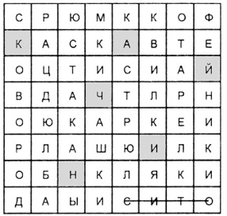

Вопросы для болельщиков:
1. Что у Бориса впереди, а у Глеба сзади? (буква "б")
2. Несла бабка на базар сто яиц, одно (а дно) упало. Сколько яиц осталось в корзине? (ни одного, потому что дно упало)
3. Когда человек бывает в комнате без головы? (когда высовывает ее из окна)
4. Чем оканчиваются день и ночь? (мягким знаком)
5. Какие часы показывают точное время только два раза в сутки? (которые остановились)
6. Что легче: килограмм ваты или килограмм железа? (одинаково)
7. По чему, когда хочешь спать, идешь на кровать? (по полу)
8. Что надо сделать, чтобы четыре парня остались в одном сапоге? (снять с каждого по сапогу)
8. Ворона сидит, а собака на хвосте сидит. Может ли это быть? (собака сидит на собственном хвосте)
9. Когда черной кошке легче всего пробраться в дом? (когда дверь открыта)
10. В каком месяце болтливая Машенька говорит меньше всего? (в феврале, он самый короткий)
11. Растут две березы. На каждой березе по четыре шишки. Сколько всего шишек? (на березе шишки не растут)
12. Что случится с голубым шарфом, если его положить в воду на пять минут? (намокнет)

Задание 8 . Продолжите пословицы о грамотности.
Выбирай книгу, как выбираешь…( друга.)
Грамоте учиться – всегда… (пригодится.)
Неграмотный как слепой, а книга глаза …(открывает.)
Хорошая книга – лучший…( друг.)
Это была тренировка.
А сейчас попробуйте сами собрать пословицы, каждая из которых разделена на две части. Найдите части каждой пословицы по смыслу и соберите их. (Приложение 3.)
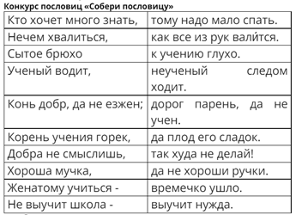
А без чего невозможно стать грамотным?
Что поможет нам в преодолении неграмотности? (Ответы детей).
Задание 9. Отгадайте загадки.
У стены большой и важный
Дом стоит многоэтажный.
Мы на нижнем этаже
Всех жильцов прочли уже.
(Книжный шкаф.)
На странице букваря –
Тридцать три богатыря.
Мудрецов-богатырей
Знает каждый грамотей.
(Алфавит.)
Прилетели галки в поле
И уселись на снегу…
Стану я учиться в школе –
Разобраться в них смогу.
(Буквы.)
Поселились мудрецы
В застеклённые дворцы, в тишине наедине
Открывают тайны мне.
(Книга.)
Сама молчит,
А сто друзей научить может.
(Книга.)

Задание 10. Вычеркни лишнее:
Чашка, ложка, кошка, тарелка.
Лиса, рыба, волк, рысь.
Шкаф, кровать, диван, слон.
Дождь, лето, осень, зима, весна.
Лыжи, санки, коньки, велосипед.
Зебра, крокодил, тигр, медведь.

Конечно, стать грамотным нам помогают книги, учебники, а главное, учителя, родители, школа. Чтобы получить любимую профессию и быть достойным человеком, конечно, сначала нужно старательно учиться в школе. Удачи вам, ребята.
И сегодня хочу подарить вам необычные призы за ваши старания – это словарики. Часть строк уже заполнена и осталось заполнить эти словарики дальше.
Ребята получают словарики. (Созданы в программе Excel). Ниже ссылка на словарик.
Просто, распечатать и сшить – словарик готов.
https://disk.yandex.ru/i/0vUOrG1AC77r8w

Используемый материал:
- М. Л. Зубкова Подарите детям праздник, 2019 г.
- М. Храмова. Внеклассная работа в начальных классах. Издательство: Литагент «Научная книга» , 2009.

Ресурсы Интернета:
https://www.uchportal.ru/load/192
https://nsportal.ru/nachalnaya-shkola/stsenarii-prazdnikov
http://ped-kopilka.ru/vneklasnaja-rabota/vneurochnye-meroprijatija-v-nachalnoi-shkole.html
http://domovenok-as.ru/volshebnyi-korob/scenari-dlja-shkoly-scenari-dlja-detskogo-sada/vneklasnye-meroprijatija-v-nachalnoi-shkole
Приложения 1.
Напечатать крупным шрифтом слоги, перепутать, разложить на столе. (Собрать названия животных).
зеб | ра | шим | пан | зе
бе | ге | мот | ли | са
кро | ко | дил | за | яц
пан | те | ра | во | лк
жи | раф | мед | ведь

Приложение 2.

Кроссворд «Федорино горе»

(по произведению К. И. Чуковского)
Найдите в клетках, какая посуда убежала от Федоры. Одно слово мы уже разгадали.
Из букв в выделенных клетках составьте слово, и вы узнаете, что еще убежало от хозяйки-грязнули.

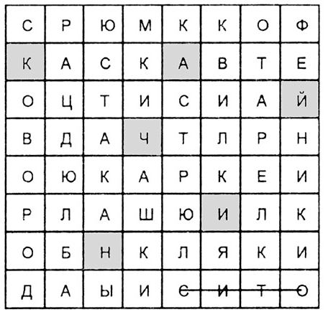
Приложение 3.
Кто хочет много знать,
Нечем хвалиться,
Сытое брюхо
Ученый водит,
Конь добр, да не езжен;
Корень ученья горек,
Добра не смыслишь,
Хороша мучка,
Женатому учиться -
Не выучит школа -
тому надо мало спать.
как все из рук валится.
к учению глухо.
неученый следом ходит.
дорог парень, да не учен.
да плод его сладок.
так худа и не делай!
да не хороши ручки.
времечко ушло.
выучит нужда.

Ответы:

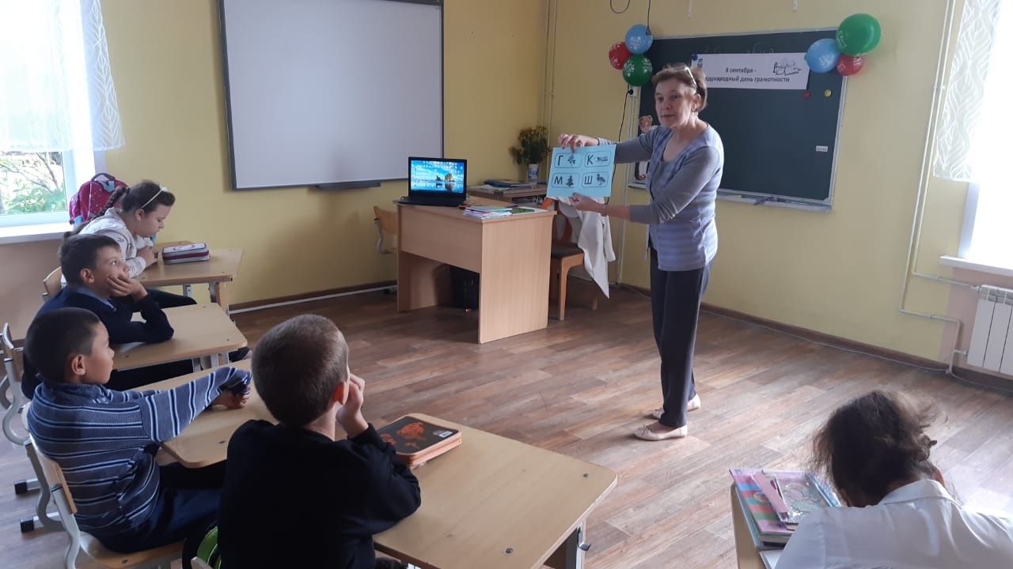
День грамотности в 3 классе.
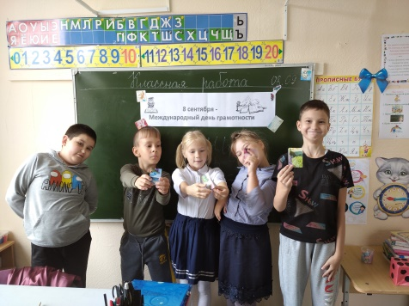 День грамотности в 4 классе.

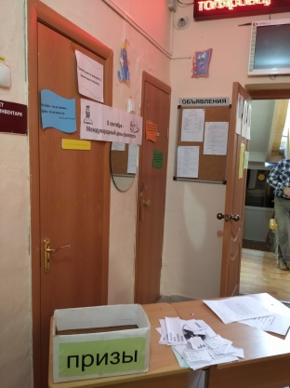 Так начался день грамотности в школе. При входе в школу отгадай загадку.
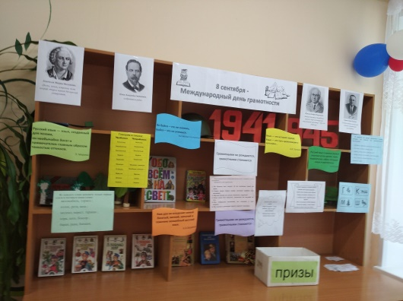

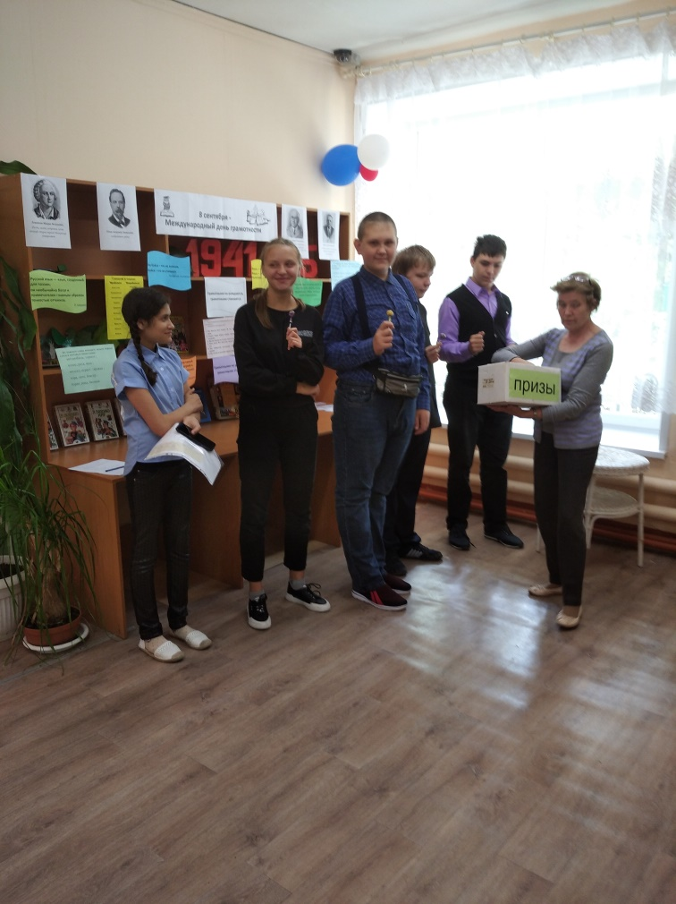
Праздник «День грамотности» в среднем звене.

